ĐẠI HỌC BÁCH KHOA HÀ NỘI

**TÀI LIỆU HƯỚNG DẪN THỰC HÀNH Thiết kế và xây dựng phần mềm - IT4490**

**(LƯU HÀNH NỘI BỘ)**

**VIỆN CÔNG NGHỆ THÔNG TIN VÀ TRUYỀN THÔNG**

© 2020 – HUST – SOICT

**MỤC LỤC**

1. GIỚI THIỆU 2

1.1. MỤC ĐÍCH và phẠm vi CỦA TÀI LIỆU 2

1.2. MỤC TIÊU THỰC HÀNH 2

1.3. THÔNG TIN CHUNG 2

2. các quy đỊnh ĐỐI VỚI SINH VIÊN 2

3. BÀI THỰC HÀNH SỐ Bốn 2

3.1. MỤC ĐÍCH VÀ NỘI DUNG 2

3.2. CHUẨN BỊ 3

3.3. Hướng dẫn các Bước thực hiện để bắt đầu thực hành 3

3.4. Bài tập thực hành 4

# 1. GIỚI THIỆU

## 1.1. MỤC ĐÍCH và phẠm vi CỦA TÀI LIỆU

Tài liệu này được cung cấp cho sinh viên đăng ký học phần Thiết kế và xây dựng phần mềm – IT4490. Sinh viên có 5 buổi thực hành; mỗi buổi sinh viên sẽ được cung cấp các tài liệu độc lập cùng với các tài nguyên cần thiết khác. Sinh viên cần đọc kỹ hướng dẫn trong tài liệu và hoàn thành các bài tập được yêu cầu trong tài liệu này.

## 1.2. MỤC TIÊU THỰC HÀNH

Các giờ THỰC HÀNH thuộc học phần IT4490 có mục tiêu trang bị các kỹ năng thực hành và làm rõ các kiến thức sinh viên đã học ở giờ lý thuyết trên lớp. Thông qua quá trình thực hành, sinh viên hiểu và vận dụng được nhuần nhuyễn các kiến thức đã học trong quá trình thiết kế và xây dựng phần mềm.

## 1.3. THÔNG TIN CHUNG

Tổng thời lượng thực hành là 15 tiết, phân bổ vào 5 buổi thực hành; mỗi buổi thực hành có thời lượng là 3 tiết

# 2. các quy đỊnh ĐỐI VỚI SINH VIÊN

Bạn phải có trách nhiệm tham gia đầy đủ các buổi thực hành. Trong quá trình thực hành, bạn cần có thái độ nghiêm túc, không cười đùa, nói chuyện riêng, và cần tích cực hoàn thành các bài tập được giao. Trừ khi phục vụ trực tiếp cho việc thực hành, nghiêm cấm các hoạt động chat, lướt web, chơi game. Bạn cần tự hoàn thành các bài thực hành. Tuyệt đối nghiêm cấm hành vi sao chép bài của người khác. Nếu bị phát hiện, bạn sẽ bị đánh giá trượt môn học.

Khi tham gia buổi thực hành, bạn cần tuân thủ quy định nội quy phòng thực hành, và chấp hành các hiệu lệnh của giáo viên hướng dẫn thực hành.

# 3. BÀI THỰC HÀNH SỐ Bốn

## 3.1. MỤC ĐÍCH VÀ NỘI DUNG

Bài thực hành này hướng dẫn bạn kiểm thử đơn vị tự động cho các module phần mềm.

## 3.2. CHUẨN BỊ

Trong bài Lab 04, bạn sẽ tiếp tục thực hành với công cụ IDE Eclipse.

## 3.3. Hướng dẫn các bước thực hiện để bắt đầu thực hành

**Bước 1**: Import project Lab04-OMSApp và project Lab04-OMSVirtualServer vào workspace. Bạn cần tìm hiểu cách tổ chức sắp xếp các package và các lớp trong project Lab04-OMSApp.

**Bước 2**: Thêm thư viện JUnit 4 vào trong build path của project Lab04-OMSApp



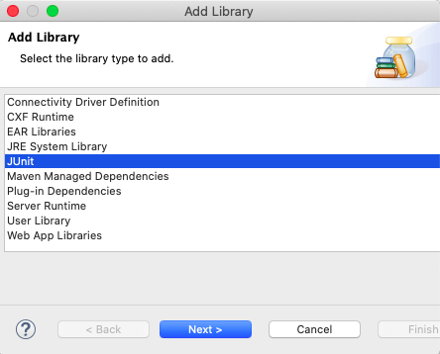 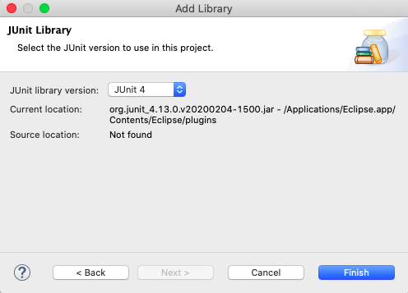

**Bước 3**: Tạo source folder **test**. Các tài nguyên mã nguồn trong bài lab này cần được đặt hết vào source folder này.

**Bước 4**: Giải nén và copy package com.oms.serverapi.test được cung cấp trong bài Lab 04 vào project Lab04-OMSApp

**Bước 5**: Chạy thử test suite MediaApiTests

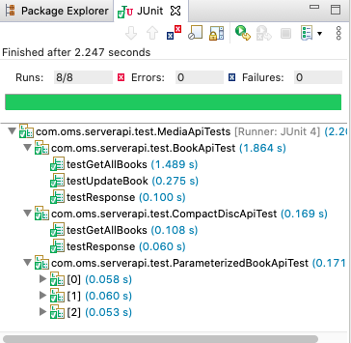

**Bước 6**: Đọc hiểu ví dụ kiểm thử, thay đổi tham số và kiểm tra lại kết quả test

## 3.4. Bài tập thực hành

**Bài tập 4.1**: Sửa phương thức getTotalCost của lớp com.oms.bean.Order theo đúng yêu cầu đặt ra của hệ thống thương mại điện tử. Để đơn giản, khách hàng được xem là ở nội thành Hà Nội, nếu địa chỉ khách hàng có chứa xâu (không phân biệt hoa thường) “HN” hoặc “Hà Nội”. Tương tự, khách hàng được xem là ở nội thành TP. HCM nếu địa chỉ khách hàng có chứa xâu (không phân biệt hoa thường) “HCM” hoặc “Hồ Chí Minh”

**Bài tập 4.2**: Thiết kế các test case cho getTotalCost theo phương pháp kiểm thử hộp đen và kiểm thử hộp trắng

**Bài tập 4.3**: Tham khảo ví dụ mẫu được cung cấp, bạn cần cài đặt 3 lớp: (1) lớp TotalCostWhiteBoxTest ứng với các test case thiết kế cho getTotalCost theo phương pháp kiểm thử hộp đen, (2) lớp TotalCostBlackBoxTest ứng với các test case thiết kế cho getTotalCost theo phương pháp kiểm thử hộp trắng, và (3) lớp TotalCostTestSuite chạy các test case của 2 lớp trên. Bạn cần tự tạo 1 package có tên phù hợp và đặt các lớp này vào package đó. Lớp TotalCostBlackBoxTest và TotalCostWhiteBoxTest cần sử dụng kỹ thuật kiểm thử tham số hóa (tham khảo lớp ParameterizedBookApiTest)

**Bài tập 4.4**: Tự thiết kế kịch bản kiểm thử cho một module tùy chọn khác.